УДК 631.361
Думенко К.М., д.т.н., доцент
Шевченко К.С., асистент
Миколаївський національний агарний університет

РЕЗУЛЬТАТИ АНАЛІЗУ ДОСЛІДЖЕННЯ РОЗМІРНО-МАСОВИХ ХАРАКТЕРИСТИК НАСІННИКІВ БАКЛАЖАНІВ

У статті проаналізовано проблему доопрацювання насіннєвого матеріалу з насінників баклажанів, що склалася в умовах Півдня України. Досліджено основні проблеми і недоліки застарілого обладнання з виділення насіння та шляхи його вдосконалення. А також наведено існуючі сучасні технології та показано відмінності між ними. Досліджено основні сортові культури, які вирощуються на півдні України. Запропоновано нову машину планетарного типу для перетирання насінників та наведено аналіз дослідження розмірно-масових характеристик насіння та насінників баклажанів на початковій та кінцевій стадії мацерування.
Ключові слова: планетарна машина, мацерування, перетирання плодів, розмірно-масові характеристики, біологічна стиглість.
Постановка проблеми. Машини і обладнання, що використовуються в галузі виробництва насіння овоче-баштанних культур, на сьогодні є одним з найменш досконалими. Окреме питання, яке стосується виділення насіння баклажанів взагалі стоїть гостро. Відсутність такого устаткування потребує негайного вирішення шляхом розробки нового технологічного обладнання.
Вирішення проблеми, що розглядається, потребує обов’язкового проведення досліджень розмірно-масових характеристик плодів та насіння баклажанів.
Проектування технологічного обладнання механізованого процесу виділення насіння баклажанів передбачає не тільки теоретичне обґрунтування процесу для правильного вибору форм, конструкцій машини та робочих органів, але й проведення експериментальних досліджень з метою підтвердження теоретичних передумов.
Завдання та методика досліджень. Для вирішення проблеми забезпечення галузі машиною або лінією для виробництва насіння баклажанів необхідно розв’язати такі задачі:
- провести дослідження розмірно-масових характеристик насінників і насіння баклажанів в стадіях мацерування;
- на основі розмірно-масових характеристик розробити машину для виділення насіння баклажанів;
- провести експериментальні дослідження машини для виділення насіння баклажанів.
Тому в контексті послідовного вирішення поставлених завдань проблемною науково-дослідною лабораторією конструювання енергоефективної сільськогосподарської техніки і технологій Миколаївського НАУ розроблено нову машину для забезпечення механізованої технології виділення насіння баклажанів. Планетарна машина для подрібнення насінників баклажанів складається з корпусу, в якому розташований сітчастий барабан, ротор з форсунками, паралельно розташованих бичів, що обертаються, і системи водопостачання. Встановлені форсунки в пустотілому роторі та системі водопостачання подають воду до середини барабану машини.
Дослідження розмірно-масових та механіко-технологічних властивостей насінників овоче-баштанних культур та їх насіннєвого матеріалу до сьогоднішнього дня практично в літературі відсутні. Така проблема виникла в зв’язку з тим, що виділення насіння з насінників баклажана є досить трудомісткою технологією і потребує індивідуальної технології, яка б враховувала біологічні особливості побудови плоду.
Експериментальні дослідження було проведено на базі проблемної науково-дослідної лабораторії конструювання енергоефективної сільськогосподарської техніки і технологій інженерно-технологічного факультету Миколаївського НАУ та на провідних сільськогосподарських підприємствах півдня України (Одеської, Миколаївської та Херсонської областей). Для проведення дослідження було обрано сорти баклажанів Вікар, Геліос та Довгий фіолетовий 239. Досліджувані сорти є найбільш районовані в південній частині України, зокрема в Одеській, Херсонській, Миколаївській областях. Площі їх посіву коливаються в межах 48-57 % від загального обсягу вирощуваної продукції. Вирощування баклажанів відбувалося на зрошувальних ділянках площею від 8 гектар з повним дотриманням агротехнічних вимог, які відповідають сучасності.
Результати досліджень. Дослідження розмірно-масових характеристик насінників баклажанів проводилося поетапно від фази їх фактичної біологічної стиглості до стадії повного мацерування насінників, адже виділення насіння з них доцільно проводити саме на кінцевій стадій. Процес мацерування розуміє під собою процес вимочування та роз’їдання під впливом якого рослинна тканина розпадається на окремі клітини.
При проведенні процесу мацерування дуже важливо враховувати сортові якості баклажанів, адже від сорту залежить досягнення насінника мацерованого стану. Так для сорту «Геліос» стадія мацерування становить 40 діб, а для «Довгого фіолетового» - 28 діб. Середній термін мацерування становить 34 доби. За цей період насінник в достатній кількості набирається вологості та підсушується плодоніжка, що дає можливість подальшого його використання.
Розмірно-масові показники насінників баклажанів наведені на рис. 1 а. Довжина та діаметр плодів визначалися за допомогою штангенциркулів (ШЦ - 1) з ціною поділки (0,05 мм). Маса плодів визначалася на електронних вагах KENWOOD з точністю до 1 г (рис. 1 б).
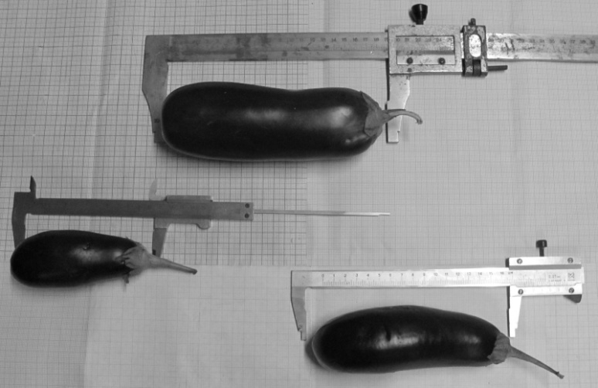 | 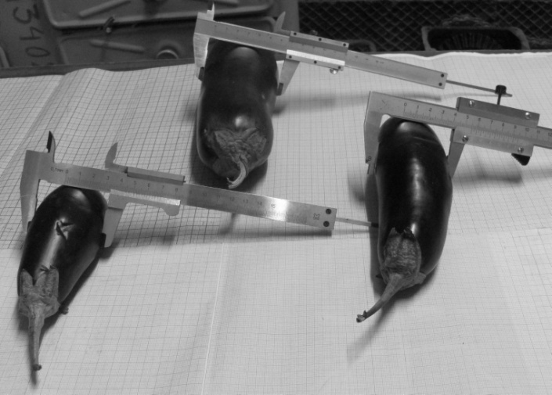  а
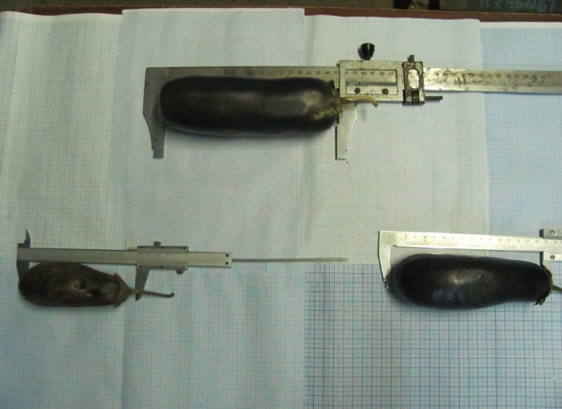 |  | 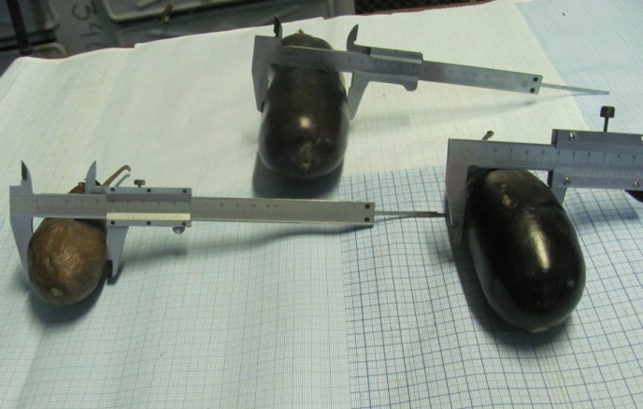
б
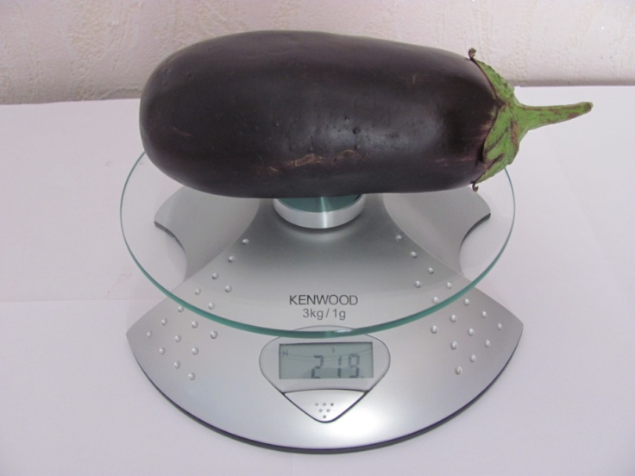
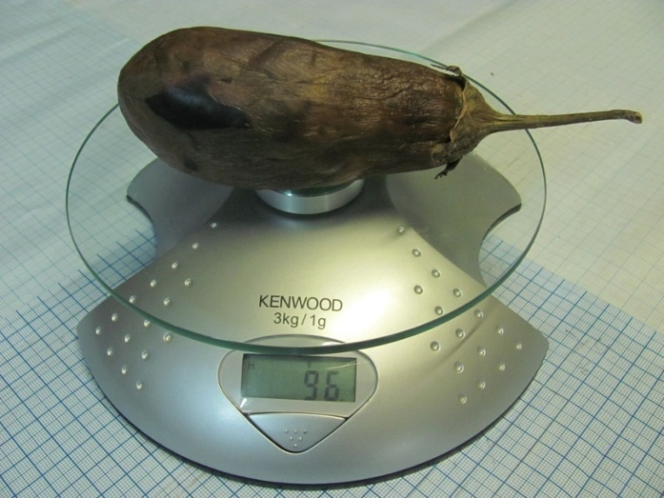
Рис. 1. Визначення розмірних показників насінників баклажанів на початковій стадії мацерування (а) та на на кінцевій стадії процесу (б).
а) б)
Рис. 2. Визначення маси насінників баклажанів на початковій стадії мацерування (а) та кінцевій стадії мацерування (б)
У табл. 1, наведені розмірно-масові показники насінників баклажанів на початковій стадії мацерування.
Таблиця 1
Розмірно-масові показники насінників на початковій стадії мацерування
Сорт | Значення досліджуваних параметрів
Сорт | Довжина, см |  |  | Діаметр, см |  |  | Маса плоду, г
Сорт | Min | max | ср. | Min | max | ср. | min | max | ср.
Вікар | 16 | 20 | 18 | 6 | 10 | 8 | 150 | 200 | 175
Геліос | 7 | 13 | 10 | 10 | 15 | 12,5 | 300 | 700 | 500
Довгий фіолетовий 239 | 15 | 18 | 16,5 | 5 | 7 | 6 | 145 | 260 | 203
Аналізуючи дані табл. 1, можна зробити висновки, що найбільші розмірно-масові показники має сорт Геліос, а найменші Довгий фіолетовий 239. Ці показники дають можливість визначити межі регулювання технологічних режимів роботи машини в залежності від перероблюваних сортів баклажана, для забезпечення достатнього зазору між бичовими пластинами та сітчастим барабаном у процесі перетирання плодів.
У табл. 2, наведені розмірно-масові показники насінників баклажанів на кінцевій стадії мацерування.
Таблиця 2
Розмірно-масові показники насінників на кінцевій стадії мацерування
Сорт | Значення досліджуваних параметрів
Сорт | Довжина, см |  |  | Діаметр, см |  |  | Маса плоду, г
Сорт | min | max | ср. | min | max | ср. | min | max | ср.
Вікар | 8 | 10 | 9 | 3 | 5 | 4 | 75 | 100 | 88
Геліос | 3,5 | 6,5 | 5 | 5 | 7,5 | 6 | 150 | 350 | 250
Довгий фіолетовий 239 | 7,5 | 9 | 8 | 2,5 | 3,5 | 3 | 73 | 130 | 101

За даними табл. 2, можна зробити висновок, що в процесі мацерування розмірно-масові показники насінників баклажанів зменшилися в два рази завдяки виділенню сокової частини з плоду. Завдяки чому значно полегшується процес перетирання насінників в машині.
Для дослідження основних конструктивно-технологічних параметрів лінії для виділення баклажанів потрібно визначити рух мацерованих насінників, що дасть можливість визначити їх коефіцієнт тертя, який має суттєвий вплив на рух насіннєвої маси в зазорі «бич-решето».
При знаходженні коефіцієнта тертя-ковзання мацерованих насінників баклажанів було використано два типи поверхонь: оцинковане штамповане решето та стальну пластину.
Для відображення адекватності у проведенні досліду насінники скріплювали спицями, що дало можливість виключити можливість кочення.
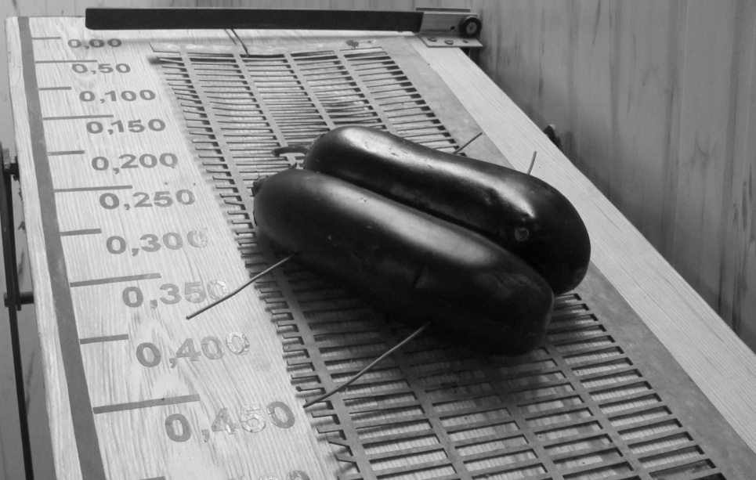
Рис. 3. Визначення коефіцієнтів тертя-ковзання насінників
Результати розрахунків коефіцієнта тертя ковзання наведено в табл. 3.
Таблиця 3
Значення коефіцієнту тертя ковзання насінників баклажанів
Сорт | Оцинковане решето |  |  | Стальна пластина
Сорт | Min | Max | ср. | min | max | ср.
Вікар | 0,240 | 0,380 | 0,310 | 0,220 | 0,360 | 0,290
Геліос | 0,230 | 0,360 | 0,295 | 0,210 | 0,340 | 0,275
Довгий фіолетовий | 0,230 | 0,370 | 0,300 | 0,210 | 0,350 | 0,280

Проаналізувавши дані табл. 3, можна зробити висновок, про те, вплив сил, які гальмують просування насінника по довжині барабану в напрямку вивантажувальної горловини, та обрати раціональну швидкість руху бичової лопатки для забезпечення гарантованого пересування насінника від однієї лопатки до іншої з метою якісного виділення насіння.
Для дослідження розмірно-масових характеристик насіння використовували штангенциркуль ШЦ – 1 з ціною поділки 0,05 м. Шляхом вимірювання визначали ширину, довжину та товщину насіння. Результати експериментальних даних наведені у табл. 4. Усереднені показники проведених експериментальних досліджень дали можливість визначити форму і розміри отворів решета досліджуваної машини, що в свою чергу дозволить забезпечити якісну сепарацію виділеного насіння. Розрахунки по визначенню розмірно-масових характеристик баклажанів проведено в табличній програмі «MicrosoftExcel».
Таблиця 4
Розмірно-масові характеристики насіння баклажана
 | Min | Max | ср.
Довжина, мм | 2,0 | 2,7 | 2,35
Ширина, мм | 0,5 | 1,3 | 0,9
Товщина, мм | 2,0 | 3,5 | 2,25
Абсолютна маса 1000 насінин, г | 9,0 | 11,5 | 10,25

В стадії виділення насіння з мацерованих насінників та відділення його від складових насінника (плодоніжка, мезга, не промацеровані часточки і т.д.) доцільно враховувати показники абсолютної маси щойно виділеного насіння, адже посівні якості насіння та продуктивні властивості знаходяться в прямій залежності від величини зростання абсолютної маси. Для визначення абсолютної маси беруть 1000 насінин і підсушують їх природнім шляхом протягом 0,5 годин. Зважування проводилося на вагах KENWOOD (Рис. 2, а, б).
Об’ємною массою насіння (натурою) прийнято називати масу одного літру насіння, виражену у грамах, вона так само, як і абсолютна, характеризує якісну сторону насіння. Абсолютна та об’ємна маса суттєво впливають на умови вирощування культури.
Висновки: як показали експериментальні дослідження розмірно-масових характеристик насінників і насіння баклажанів, вони мають досить широкий спектр, що залежить як від його сорту, так і від виду. Середні величини довжини насінників коливаються від 16 до 19,7 см, діаметр – від 7,8 до 9,5 см, а маса насінника – від 350 до 516,7 г. Середня довжина насіння – від 4,5 до 4,7 мм, ширина – від 4,2 до 4,3 мм, товщина – від 1,55 до 1,654 мм, а абсолютна середня маса – 9,55 – 11,35г.

Список використаних джерел:
- Медведев В.П. Механизация производства семян овощных и бахчевых культур / В.П. Медведев, Дураков А.В - М.: Агропромиздат, 1985. – 320с.
- Лудилов В.А. Семеноводство овощных и бахчевых культур / В.А. Лудилов – М.: Агропромиздат, 1987. – 222 с.
- Прохоров И.К. Селекция и семеноводство овощных культур / И.К. Прохоров – М.: Колос, 1997. – 478 с.
- Анисимов И.Ф. Машины и поточные линии для производства семян овощебахчевых культур / И.Ф. Анисимов; [відпов. ред. д.т.н., проф. Г.П. Лишко] – Кишинев: Штиинца, 1987. – 292с. – УДК 631.362:631.56]:631.53.02:635.1.
- Овощеводство и бахчеводство: Республиканский межведомственный тематический научный сборник. - К.: Урожай, 1991. - вып. №36. – С. 54-61.
- Механіко-технологічні властивості сільськогосподарських матеріалів / Г.А.Хайлис, А.Ю. Горбовський, З.О.Гошко, М.М. Ковальов/ під ред. Г.А.Хайліса. - Луцьк, 1998. - 267 с.
- Основные положения методики определения экономической эффективности новой техники, изобретений и рационализаторских предложений в тракторном и сельскохозяйственном машиностроении. - М.: Минсельхозмаш, 1978. - 89с.
- Пат. 80591 України, МПК А23N 15/00. Планетарна машина для подрібнення насінників баклажанів/ К.М. Думенко, К.С. Шевченко, Г.О. Іванов, П.М. Полянський, І.С. Павлюченко. - № u 2012 12349; Заявл. 29.10.2012; Опубл. 10.06.2013, Бюл. № 11. –с. 4.

Думенко К.Н., д.т.н., доцент
Шевченко Е.С., ассистент
Николаевский национальный аграрный университет

РЕЗУЛЬТАТЫ АНАЛИЗА ИССЛЕДОВАНИЯ размерно-МАССОВЫХ ХАРАКТЕРИСТИК семенников баклажанов

В статье проанализирована проблема доработки семенного материала из семенников баклажанов, сложившейся в условиях Юга Украины. Исследованы основные проблемы и недостатки устаревшего оборудования по выделению семян и пути его совершенствования. А также приведены существующие современные технологии и показано различия между ними. Исследованы основные сортовые культуры, которые выращиваются на юге Украины. Предложена новая машину планетарного типа для перетирания семенников и приведен анализ исследования размерно-массовых характеристик семян и семенников баклажанов на начальной и конечной стадии мацерирования.
Ключевые слова: планетарная машина, мацерирование, перетирания плодов, размерно-массовые характеристики, биологическая спелость.

K. Dumenko, Ph.D., Associate Professor
K. Shevchenko, Assistant
Mykolayiv National Agrarian University

RESULTS ANALYSIS STUDY size-mass characteristics of eggplant seed

This paper examines the problem of modifying seed eggplant seed that developed in the South of Ukraine. The main problems and shortcomings of outdated equipment with seed selection and ways to improve it. Also, are of modern technologies and show differences between them. The main varietal crops that are grown in the south of Ukraine. A new type of planetary machine for grinding seed and the analysis of the study size-mass characteristics of seeds and seed eggplant in the initial and final decay stage.
Key words: planetary machine, decay stage, fruit grinding, size-mass characteristics, biological maturity.

